프로젝트 기획 및 제안서
노선 타당성 분석 시뮬레이터
RailFeas — Map-based Urban Rail Feasibility Simulator
“지도에 선을 그으면, 그 노선이 지어질 만한 사업인지 3분 안에 답한다.”
학번 202245079
이름 신선호

1. 프로젝트 개요
구분 | 내용
프로젝트명 (국문) | 노선 타당성 분석 시뮬레이터
프로젝트명 (영문) | RailFeas — Map-based Urban Rail Feasibility Simulator
한 줄 정의 | 지도 위에 노선을 그리면 건설비·예상 이용객·경제적 타당성(B/C)을 자동 산출하고, 지역 특성에 맞는 철도 유형과 정차역을 추천하는 웹 서비스
개발 형태 | 개인 프로젝트 (단독 개발, 8주)

2. 프로젝트 소개 및 배경
▌ 2.1 개발 배경 및 동기
Pain Point 1 — 타당성 정보의 폐쇄성
정부는 대형 철도 사업을 추진하기 전 KDI 공공투자관리센터(PIMAC)를 통해 예비타당성조사를 수행한다. 비용 추정 → 교통수요 추정 → 편익 산정 → 경제성 분석(B/C)의 4단계로 이루어지며, B/C가 1 미만이면 사업이 반려된다.
그러나 이 과정은 수백 페이지 분량의 전문 보고서로만 공개되고, 통행배정모형·OD 설문조사 등 일반인이 접근할 수 없는 데이터를 사용한다. 그 결과 “우리 동네에 지하철이 왜 안 들어오는가”, “이 노선은 정말 경제성이 있는가”라는 시민의 기본적 질문에 답할 수 있는 도구가 존재하지 않는다.
Pain Point 2 — 정치적 공약과 실제 타당성의 괴리
선거철마다 철도 노선 공약이 쏟아지지만, 시민은 그것이 실현 가능한 계획인지 판단할 근거가 없다. 실제로 부산 도시철도 5호선 하단녹산선은 최초 예타에서 B/C가 기준치를 밑돌아, 총연장을 14.4km에서 13.47km로 축소하고 정거장 수를 조정한 뒤에야 2022년 통과했다.
핵심 문제
“노선을 어떻게 설계하느냐에 따라 타당성이 뒤바뀐다”는 사실 자체가 일반에 잘 알려져 있지 않다.

Pain Point 3 — 유형 선택의 중요성에 대한 인식 부족
대전 도시철도 2호선은 자기부상열차로 예타를 통과했다가 트램으로 방식을 전환했다. 실제 사례를 수집해 km당 단가를 역산하면 다음과 같이 3배 가까운 차이가 확인된다.
철도 유형 | 대표 사례 | km당 건설비
지하철 | 서울 3·7·9호선 연장, 부산 하단녹산선 | 약 920 ~ 1,470억원
경전철 | 용인경전철 | 약 400 ~ 700억원
트램 | 위례선, 대전 2호선 | 약 380 ~ 480억원

즉 같은 구간이라도 어떤 방식으로 짓느냐가 사업 성패를 좌우하지만, 이를 비교 체험할 수 있는 도구가 없다.
▌ 2.2 창출 가치
- 정보 접근성 전문 보고서에 갇힌 타당성 분석 방법론을 누구나 사용 가능한 웹 인터페이스로 개방
- 의사결정 근거 노선 유형·정차역 수를 바꿔가며 B/C 변화를 실시간 확인하는 What-if 시뮬레이션 제공
- 교육적 활용 도시계획·교통공학 전공자 및 지자체 실무자의 학습·사전검토 도구
▌ 2.3 핵심 기능 요약
한 줄 요약
“지도에 선을 그으면, 그 노선이 지어질 만한 사업인지 3분 안에 답한다.”

사용자는 지도에서 출발지와 도착지를 지정하는 것만으로 ① 예상 건설비 ② 예상 이용객 수 ③ 경제적 타당성 지표(B/C) ④ 최적 철도 유형 ⑤ 권장 정차역 위치를 한 번에 얻는다.

3. 주요 기능 정의
시스템이 제공해야 하는 기능적 요구사항은 다음과 같다.
구분 | 기능명 | 기능 설명
User | 회원가입 및 로그인 | JWT 기반 인증, 소셜 로그인(Google/Kakao) 연동
User | 마이페이지 | 내가 저장한 노선 시나리오 목록 조회·수정·삭제
Core | 지도 기반 노선 설계 | 지도 위 클릭으로 출발·경유·도착 지점 지정, 구간 거리 자동 계산(Haversine + 경로 보정)
Core | 3D 노선 시각화 | MapLibre GL + deck.gl 기반. 지도를 기울여(pitch) 노선을 입체 표시하고, 주변 인구밀도를 격자 기둥(HexagonLayer)으로 중첩 렌더링
Core | 건설비 자동 산출 | 총사업비 = (노선 길이 × 유형별 km단가) + (역 개수 × 역당 건설비). 실제 24개 노선 사례 회귀분석으로 도출한 계수 적용
Core | 수요(이용인구) 추정 | 노선 반경 1km 내 SGIS 격자 인구·생활인구를 집계하고, 기존 역별 승하차 실적과의 회귀식으로 예상 이용객 산출
Core | 경제성 분석 (B/C) | 통행시간 절감편익을 화폐가치로 환산해 편익 총액 산정 → 비용 대비 편익 비율(B/C) 및 판정 결과 제시
Core | 최적 철도 유형 추천 | 노선 주변 인구밀도·도심 통과 여부·노선 길이를 근거로 지하철/경전철/트램 중 최적안 제안. 3개 유형을 모두 계산해 B/C 비교표 제공
Core | 정차역 자동 추천 | 노선 주변 인구 격자의 국소 피크를 탐지하고, 유형별 표준 역간격(지하철 1.2~2.2km / 경전철·트램 0.7~0.9km) 규칙을 적용해 정차역 후보 배치
Core | 시나리오 저장 및 비교 | 동일 구간에 대해 유형·역 수를 달리한 복수 시나리오를 저장하고 나란히 비교
Core | 결과 대시보드 | 비용 구성 비율, 역별 예상 이용객, 유형별 B/C 비교를 차트로 시각화
Admin | 관리자 페이지 | 회원 관리, 단가·원단위 기준값 관리(CRUD), 시나리오 생성 통계 조회

4. 기술 스택
구분 | 기술 | 선정 이유
Frontend | React.js | 컴포넌트 기반 구조로 지도·대시보드·폼을 독립 관리
Frontend | MapLibre GL JS | 오픈소스 무료 지도 엔진. 지도 기울이기(pitch/bearing) 및 3D 레이어 기본 지원
Frontend | deck.gl | 대용량 격자 인구 데이터를 GPU 가속으로 3D 시각화. HexagonLayer로 인구밀도 입체 표현
Frontend | Recharts | 비용 구성·B/C 비교 차트
Backend | Spring Boot (Java) | 학과 수업에서 다룬 정석 스택. 안정적 구현 및 포트폴리오 가치
Backend | Spring Security + JWT | 인증/인가 처리
Backend | Spring Data JPA | ORM 기반 데이터 접근 계층
DB | MySQL 8.0 | 회원, 시나리오, 노선/정차역, 단가 기준값 저장
DB | Redis | 격자 인구 집계 결과 캐싱. 동일 구간 재조회 시 응답 속도 개선
DevOps | Docker / Compose | 로컬 개발 환경 통일 및 배포 이미지화
DevOps | GitHub Actions | 커밋 시 자동 빌드·테스트
DevOps | AWS EC2 (프리티어) | 최종 배포 환경
Tools | Git, GitHub, Notion, Figma, Swagger, Postman | 형상관리, 진행 관리, 화면 설계, API 명세 및 테스트

지도 엔진 선정 근거
지도 API 사용 경험을 이미 보유하고 있어 학습 비용이 낮으며, MapLibre·deck.gl 모두 무료 오픈소스라 별도 라이선스 비용이 발생하지 않는다.
Kakao/Naver Map은 한국 지도 정확도가 높으나 3D 기울이기 지원이 제한적이므로, 주소 검색·좌표 변환 등 보조 용도로 병행 사용한다.

5. 시스템 아키텍처 및 데이터 흐름
▌ 5.1 시스템 구조도
클라이언트에서 입력된 좌표열이 서버의 5개 분석 모듈을 거쳐 결과로 반환되는 구조이다.
단계 | 처리 주체 | 내용
① | Client (React) | 지도에서 출발·경유·도착 지점 클릭, 철도 유형 선택 또는 “추천받기”
② | API Server | 거리 계산 모듈 — 좌표열을 노선 총 연장(km)으로 환산
③ | API Server ↔ SGIS API | 인구 집계 모듈 — 노선 버퍼(반경 1km) 내 격자 인구 합산, 결과는 Redis 캐싱
④ | API Server ↔ MySQL | 비용 산출 모듈 — (연장 × 유형별 단가) + (역수 × 역당 단가)
⑤ | API Server ↔ MySQL | 수요 추정 모듈 — 기존 역 승하차 실적 회귀식으로 예상 이용객 산출
⑥ | API Server | 편익/경제성 모듈 — 시간절감편익 화폐환산 후 B/C 산출
⑦ | API Server | 추천 모듈 — 3개 유형 전량 계산 후 B/C 최대안 추천, 인구 피크 기반 정차역 배치
⑧ | Client (deck.gl) | 3D 노선 렌더링 및 결과 대시보드 출력, 시나리오 MySQL 저장

▌ 5.2 데이터베이스 ERD
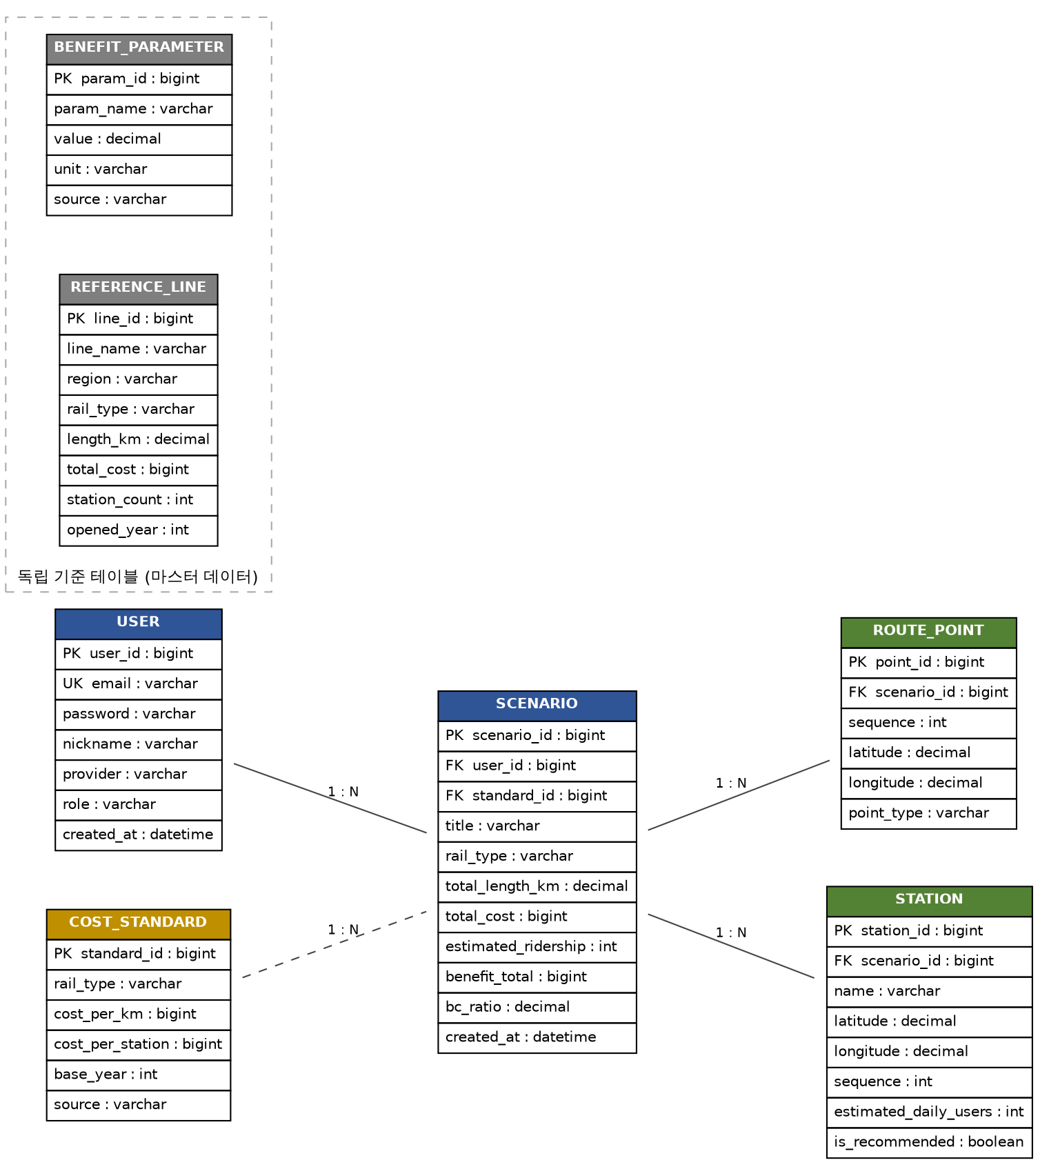
엔티티 설명
엔티티 | 설명
USER | 회원 정보. role로 일반/관리자 구분
SCENARIO | 사용자가 저장한 노선 시나리오 1건. 계산 결과(비용·이용객·B/C) 보관
ROUTE_POINT | 노선을 구성하는 좌표점(출발/경유/도착)
STATION | 정차역. 시스템 추천 여부 플래그 보유
COST_STANDARD | 유형별 건설 단가 기준값. 시나리오에 FK로 연결해 계산 시점의 기준을 고정
BENEFIT_PARAMETER | 통행시간가치 등 편익 산정 원단위 (마스터 데이터)
REFERENCE_LINE | 실제 노선 사례 데이터. 비용 모델 학습 및 검증용 (마스터 데이터)

관계 정의
- USER (1) — (N) SCENARIO : 한 회원이 여러 시나리오 보유
- SCENARIO (1) — (N) ROUTE_POINT : 한 시나리오는 여러 좌표점으로 구성
- SCENARIO (1) — (N) STATION : 한 시나리오는 여러 정차역 보유
- COST_STANDARD (1) — (N) SCENARIO : 시나리오가 참조한 단가 기준을 고정 보관
- BENEFIT_PARAMETER, REFERENCE_LINE : 애플리케이션 로직이 참조하는 독립 마스터 테이블

6. 일정 계획
주차 | 목표 | 세부 내용
1주차 | 요구사항 분석 및 설계 | 기능 명세 확정, 화면 설계(Figma), ERD 설계, API 명세 초안(Swagger)
2주차 | 데이터 수집 및 비용 모델 구축 | 국가철도공단·지자체 자료에서 노선 사례 24건 이상 수집 → 유형별 km단가 회귀분석 → ReferenceLine, CostStandard 테이블 구축
3주차 | 백엔드 기반 구축 | Spring Boot 프로젝트 세팅, JWT 인증, 회원 API, 시나리오 CRUD API 개발
4주차 | 지도 UI 구현 | React + MapLibre 연동, 지점 클릭·노선 그리기, 거리 계산, 3D pitch 뷰 구현
5주차 | 분석 엔진 구현 | SGIS API 연동, 노선 버퍼 내 인구 집계, 수요 추정 회귀식 적용, B/C 산출 로직 완성
6주차 | 추천 기능 및 시각화 | 철도 유형 추천 알고리즘, 정차역 자동 배치 알고리즘, deck.gl 인구 격자 3D 레이어, 결과 대시보드 차트
7주차 | 통합 테스트 및 검증 | 프론트-백엔드 전체 연동, 실제 예타 사례(부산 하단녹산선 등)와 모델 산출값 비교 검증, 예외 처리, UI/UX 개선
8주차 | 배포 및 마무리 | Docker 배포, 관리자 페이지 완성, README·API 문서화, 발표자료 준비

7. 기대 효과 및 향후 발전 방안
▌ 7.1 기대 효과
기술적 측면
- 공간 데이터 처리 역량 위경도 좌표 기반 거리 계산, 노선 버퍼 영역 생성, 격자 데이터 공간 조인 등 GIS 기초 기술 습득
- 3D 데이터 시각화 WebGL 기반 deck.gl을 활용한 대용량 데이터 렌더링 및 성능 최적화 경험
- 외부 공공 API 연동 SGIS·공공데이터포털 등 실제 정부 API 연동 및 응답 캐싱 설계
- 데이터 기반 모델링 실제 사례 데이터로부터 회귀식을 도출하고 이를 서비스 로직에 반영하는 전 과정 경험
- 풀스택 개발 React–Spring Boot–MySQL 3계층 구조를 단독으로 설계·구현·배포
실무적 측면
- 사용자 편의성 수백 페이지 전문 보고서를 읽어야 알 수 있던 정보를 몇 번의 클릭으로 확인 가능
- 상용화 가능성 지자체 도시철도망 구축계획 사전검토, 교통공학 전공 교육용 도구, 부동산·지역개발 분석 보조 도구로 확장 여지
- 차별성 국내에 동일 기능의 공개 서비스가 존재하지 않는 미개척 영역
▌ 7.2 프로젝트의 한계 (명시적 스코핑)
학술적 정직성을 위해 다음 한계를 명시한다.
- 정부 공식 절차는 통행배정모형·OD 설문조사 기반이나, 본 프로젝트는 인구밀도 기반 회귀 근사를 사용하므로 절대적 수치의 정확도가 아닌 상대적 비교 지표로서 의미를 가진다.
- 편익 항목 중 통행시간 절감편익 중심으로 단순화하며, 차량운행비용·교통사고·환경비용 편익은 이번 범위에서 제외한다.
- 수집한 사례 중 일부(예: 용인경전철 2001년 불변가)는 물가 미반영 값이므로, 기준연도 보정은 향후 과제로 남긴다.
- 지역별 지가 보정계수는 이번 프로젝트 범위 밖으로 두고, 철도 유형 및 도심 통과 여부를 주요 설명 변수로 사용한다.
▌ 7.3 향후 발전 방안
구분 | 내용
편익 항목 확대 | 교통사고 절감·환경비용(온실가스)·차량운행비용 편익을 추가해 정식 예타 방법론에 근접
지역별 보정 | 공시지가 데이터를 연동해 지가에 따른 건설비 보정 모델 적용
네트워크 효과 | 기존 노선망과의 환승역 개설 시 발생하는 수요 증가 효과를 추정에 반영
지하 구조 3D | 지형 고도·지질 데이터를 결합해 터널 깊이와 공법별 비용 차이까지 시뮬레이션
시나리오 공유 | 설계한 노선을 URL로 공유하고 다른 사용자가 의견을 남기는 커뮤니티 기능
성능 최적화 | 격자 인구 집계 연산의 사전 계산(pre-aggregation) 및 공간 인덱스(R-Tree) 도입
▌ 참고 자료
- 도로·철도 부문 사업의 예비타당성조사 표준지침 (KDI 공공투자관리센터)
- 예비타당성조사 수행 총괄지침 (기획재정부)
- 국가철도공단 일반철도 사업계획 — 노선별 연장·총사업비
- 광역철도·도시철도 운영현황 (국토교통부)
- 서울 생활인구 데이터 (서울 열린데이터광장)
- SGIS 통계지리정보서비스 (통계청)

